"舰船目标检测"项目方案

成都猎维科技有限公司

**目录**

一、 项目背景 3

二、 项目建设目标 4

三、 项目测试 5

四、 四、项目部署 5

# 项目背景

海面舰船图像的获取不易，非常容易受到雾气等烦扰因素的影响，因此传统的舰船检测与识别领域都是对合成孔径雷达舰船图像和红外舰船图像进行研究，因为这两种图像受环境噪声影响较小。但是合成孔径雷达图像普遍分辨率较低、信噪比也较低，红外图像容易受到季节、温度的影响，所以对这两种图像进行目标检测与识别都不易达到普通光学图像的效果，且两种图像的获取也远不如普通光学图像容易。

本项目以舰船图像为研究对象，通过普通光学图像进行舰船目标检测与识别，区分图像中的舰船目标是军舰还是民船，以达到作战力量评估、监控敌方战场动态、监控敌方港口及舰船信息等的目的。

# 项目建设目标

（一）数据来源

通过搜集一定量的五种常见军舰（五个军舰种类分别为：航空母舰类、登陆舰类、驱逐舰类、护卫舰类、以及以补给舰和医疗船为代表的其他舰类）以及两种常见民用船只（两个民用船只种类分别为：客船和货船），制作为舰船数据库样本。

（二）算法模型

1.Faster R-CNN

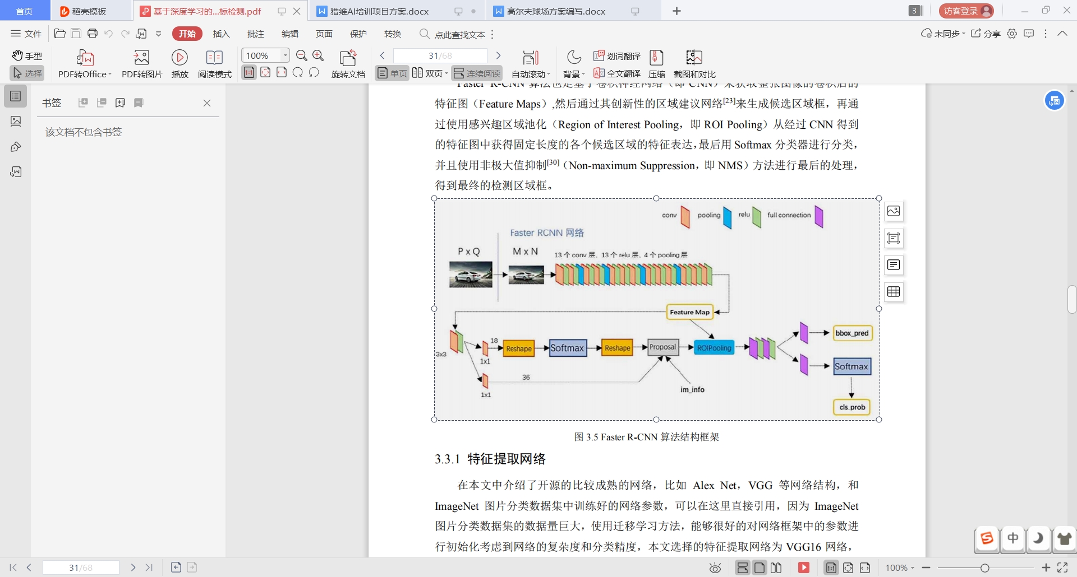

Faster R-CNN 算法也是基于卷积神经网络（即 CNN）来获取整张图像的卷积后的特征图（Feature Maps）,然后通过其创新性的区域建议网络[23]来生成候选区域框，再通过使用感兴趣区域池化（Region of Interest Pooling，即 ROI Pooling）从经过 CNN 得到的特征图中获得固定长度的各个候选区域的特征表达，最后用 Softmax 分类器进行分类,并且使用非极大值抑制（Non-maximum Suppression，即 NMS）方法进行最后的处理，得到最终的检测区域框。

2.算法训练

第一步：先使用 ImageNet 数据集所训练出来的卷积神经网络结构的权值，通过迁移学习的方式先独立训练一个区域建议网络。

第二步：将第一步所产生的候选区域作为输入图片，训练接下来的 Fast R-CNN 网络，训练到此步之前每一层的参数都没有公用。

第三步：再通过使用上一步中所训练出来的 Fast R-CNN 网络的参数，重新训练一下区域建议网络，但是保持区域建议网络和 Fast R-CNN 网络所共享那些卷积层的参数不变，只令区域建议网络所特有的卷积层参数重新训练。

第四步：仍保持区域建议网络和 Fast R-CNN 网络所共享那些卷积层不变，只微调Fast R-CNN 网络所专有的那几层的参数，最后达到快速准确的检测和识别图像的功能。

…………

# 项目测试

mAP

# 四、项目部署